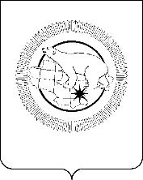

ДЕПАРТАМЕНТ СОЦИАЛЬНОЙ ПОЛИТИКИ
ЧУКОТСКОГО АВТОНОМНОГО ОКРУГА

ПРИКАЗ

от | 13.02.2026 | № | 200 | г. Анадырь

О признании утратившим силу Приказа Департамента социальной политики Чукотского автономного округа от 21 января 2026 года № 56

В целях уточнения отдельных положений нормативных правовых актов Департамента социальной политики Чукотского автономного округа,

ПРИКАЗЫВАЮ:

Признать утратившим силу Приказ Департамента социальной политики Чукотского автономного округа от 21 января 2026 года № 56 «О внесении изменений в некоторые приказы Департамента социальной политики Чукотского автономного округа.

Заместитель Губернатора, начальник Департамента социальной политики Чукотского автономного округа | 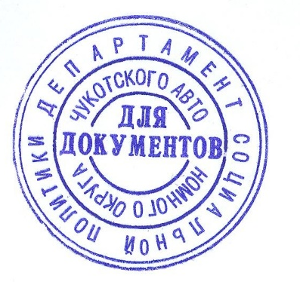 | Л.Н. Брянцева

